1 klausimas:
Modulių laminavimo plėvelė POE. Konkurso techniniuose reikalavimuose pastebėjome, kad už modulių laminavimo plėvelę „POE", skiriate net 7 balus. Atkreipiame dėmesį, kad šis kriterijus yra netikslus, pažeidžia lygiateisiškumo principą ir galimai riboja konkurenciją:
- Pirkimo sąlygose nėra paaiškinta, ką reiškia trijų „POE" raidžių trumpinys bei kokia tai technologiją?
- Nėra nurodoma į kokius konkrečiai laminavimo plėvelės parametrus atkreipti dėmesį, jei siūlyti „lygiavertės ar geresnių parametrų produktą"?
- Dauguma gamintojų nesuteikia informacijos apie savo produkcijoje naudojamą laminavimo plėvelę, nes tai yra komercinė paslaptis.
- Įvedus į paiešką tekstą „laminavimo plėvelė POE" pirmieji ir vieninteliai su saulės elementais susiję rezultatai yra gamintojo bei saulės elektrinių rangovo „Solitek" pateikiama marketinginė informacija, tad darome prielaidą, kad šis parametras pritaikytas būtent šio gamintojo produkcijai.
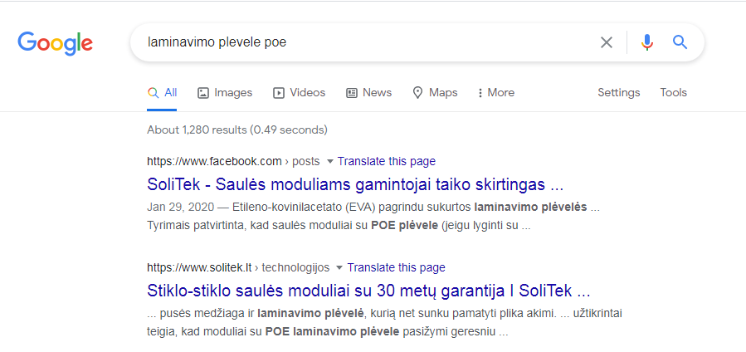
Apibendrinant aukščiau surašytus faktus, manome, kad šis reikalavimas viešajame pirkime riboja tiekėjų konkurenciją ir yra nesąžiningas. Reikalaujame pašalinti šį kriterijų iš pirkimo sąlygų.
1 atsakymas:
Dėkojame už pateiktas pastabas, tačiau norime informuoti, kad pateiktos pastabos nėra atspindinčios pirkimo dokumentų kriterijų. Informuojame, kad konkurso sąlygų techninėje specifikacijoje nėra keliami kriterijai modulių laminavimo plėvelei, todėl tiekėjai turi teisę siūlyti produkciją, kuri atitinka minimalius reikalavimus nurodytus techninėje specifikacijoje. Kriterijai keliami perkami įrangai nėra pertekliniai, apribojantys konkurenciją ar pažeidžiantys lygiateisiškumo principą.
Paaiškiname, kad POE pirkimo dokumentuose žymi polimero poliolefino monomerą, kuris naudojamas SE fotomodulių gamyboje kaip laminavimo medžiaga, ši laminavimo medžiaga suteikia fotomoduliams didesnį ilgaamžiškumą ir geresnes technines savybes nei įprastai rinkoje naudojamos laminavimo plėvelės.
Atskiri kriterijai modulių laminavimo plėvelei nėra taikomi, todėl nėra reikalinga išskirti konkrečias medžiagų savybes. Kadangi modulių laminavimo plėvelė yra vienas iš svarbiausių komponentų modulių kokybei nustatyti, todėl Pirkėjui yra svarbu įsivertinti perkamos produkcijos gaminių sudedamasis dalis, dauguma gamintojų šią informaciją pateikia viešai.
POE laminavimo plėvelės yra standartinis gaminys, plačiai naudojamos įvairioje gamybos rinkoje, todėl tai negali būti pritaikyta konkrečiam gamintojui ar apriboti konkurencijos.

2 klausimas:
Modulių perdirbimas nuo 95%. Taip pat atkreipiame dėmesį ir į reikalavimą modulių perdirbimui nuo 95%, už kurį skiriama taip pat 7 balai. Šis kriterijus taip pat netikslus ir galimai riboja konkurenciją tiekėjų atžvilgiu:
- Pirkimo sąlygose nėra apibrėžta po kiek metų arba po kiek laiko, modulių perdirbimas turi būti nuo 95%.
- Neaprašyta ar šis procentas turi galioti būtent Lietuvoje? Nes mūsų žiniomis Lietuvoje įmonės modulių perdirbimu neužsiima. Lietuvoje veikiantys perdirbėjai modulius priima tik utilizacijai.
- Pirkimo sąlygose nėra aprašyta kaip pagrįst modulių perdirbimo reikalavimą.
- Kaip nebūtų keista, tačiau internete pasidomėjus apie modulių perdirbimą, buvo rasta vienintelė informacija apie prieš tai jau minėtą gamintoją bei saulės elektrinių rangovą.

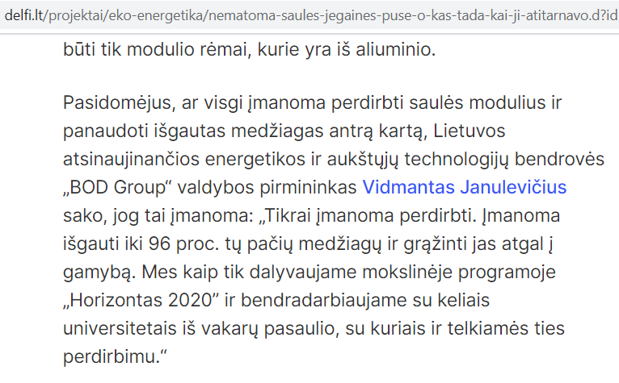

Apibendrinant aukščiau surašytus faktus, manome, kad šis reikalavimas viešajame pirkime riboja tiekėjų konkurenciją ir yra nesąžiningas. Reikalaujame pašalinti šį kriterijų iš pirkimo sąlygų. Viešieji konkursai turi skatinti tiekėjus dalyvauti pirkimuose lygiomis teisėmis, taip pat konkurso vykdytojas turėtų konkursą vykdyti remdamasis sąžiningumo ir lygiateisiškumo principu siekdamas kuo efektyviau įsisavinti skiriamas paramos lėšas.
2 atsakymas:
Tiekėjo gautoje pretenzijoje minimas perteklinis reikalavimas modulių perdirbimui, atkreipiame dėmesį, kad tiekėjai turi teisę teikti pasiūlymus su įranga, kuri nėra perdirbama. Informuojame, kad Pirkėjas yra ne Perkančioji organizacija, todėl turi teisę skirti papildomus vertinimo balus už inovatyvias charakteristikas, taikytinas aplinkos apsaugai, rūpinimuisi ekologija užtikrinant paprastą ŽVP taikymą sutelkiant dėmesį į svarbiausias prekių, paslaugų ar darbų aplinkos apsaugos veiksmingumo įtraukiant aukštesnio lygio aplinkos apsaugos veiksmingumo aspektus, kuriais gali naudotis pirkimo vykdytojai, norintys papildomai paremti aplinkos apsaugos ir su inovacijomis susijusius tikslus, t. y. šie vertinimo kriterijai užtikrina geresnius gaminius rinkoje, kurie yra saugesni aplinkai ir nesudarys papildomų įrangos utilizavimo kaštų Pirkėjui ateityje.
Informuojame, kad techniniai reikalavimai keliami perkamai įrangai nėra pertekliniai ar apribojantys konkurenciją todėl pirkime gali dalyvauti visi tiekėjai atitinkantys minimalius kvalifikacinius reikalavimus rangovams, kurių pateikta produkciją atitinka pirkimo sąlygose nurodytas techninės specifikacijos perkamai įrangai. Pirkėjo neatmesti pasiūlymai bus vertinami pagal ekonomiškai naudingiausio pasiūlymo vertinimo kriterijus. Papildomi vertinimo balai skiriami saulės fotomoduliams, kurie galės būti perdirbami po gyvavimo laikotarpio, nepriklausomai nuo gamintojo suteikiamos gaminio garantijos, nurodyta reikšmė galioja ne tik Lietuvoje. Pagrindimui galima teikti gamintojo sertifikatą ar deklaraciją.
3 klausimas:
Papildomai reikalingas Jūsų patikslinimas dėl fotovoltinių modulių efektyvumo parametrų 3 punkto „Fotoelektrinių modulių gamintojo garantija". Ar šiame punkte yra kalbama apie efektyvumo garantiją ar apie modulių gamintojo techninę garantiją ?

3 atsakymas:

Vertinimo kriterijuose 3 punkte minima gamintojo produkto techninė garantija.

4 klausimas:
6.11.4 punkte nurodoma kaip skaičiuoti pagamintos energijos kainą. Numatyti tokius kriterijus kaip- išlaidos įrenginių keitimui per sistemos gyvavimo laikotarpį yra tiesiog neįmanoma, todėl apskaičiuoti tiksliai nėra galimybės. Kokie yra jūsų pasiūlymai apskaičiuoti pagamintos energijos kainą nežinant išlaidų įrenginių keitimui per sistemos gyvavimo laikotarpį?
4 atsakymas:

Vertinama jog pasibaigus elektrinio komponento garantiniam laikotarpiui jis turės būti pakeistas. Ši prielaida negalioja automatiniams jungikliams, kabeliams ir elektros skyduose montuojamiems įrenginiams, su sąlyga, jog elektros skyduose nenumatomi šildytuvai (tenai). Visos įrenginių keitimo kainos turi būti vertinamos dabartinėmis analogiškų įrenginių kainomis.

5 klausimas:

Ar 6.11.5 punkte nurodote kokiu būdu atliksite skaičiavimus „ Saulės elektrinės vidutinė metinė grąža (IRR) "? Ar skaičiavimus pagal nurodytą formulę turi atlikti tiekėjas?
5 atsakymas:

skaičiavimus pagal nurodytą formulę pateikia tiekėjas norintis gauti papildomus vertinimo balus.

